上海注册公司经营范围查询官网电话号码是多少

上海注册公司经营范围查询攻略：官网电话一览

对于创业者来说，了解如何查询上海注册公司的经营范围至关重要。这不仅有助于了解公司的业务范围，还能为未来的经营决策提供参考。本文将为您详细解析如何通过官方渠道查询上海公司的经营范围，并提供相关官网电话，助您一臂之力。

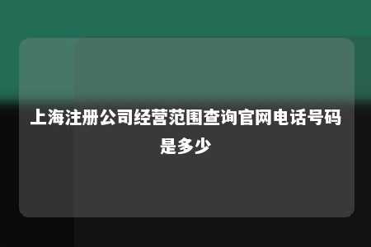

一、上海公司经营范围查询途径

1. 线上查询（1）上海市工商局官网查询登录上海市工商局官方网站，在首页找到“企业基本信息查询”模块，输入被查询公司名称，即可查看其经营范围。

（2）国家工商管理网站查询访问国家工商管理总局网站，选择所在区域的工商行政管理局，输入企业名称，查询相关信息。

（3）第三方平台查询登录天眼查、企查查、爱企查等第三方平台，输入企业名称，即可查询到其经营范围。

1. 线下查询（1）电话查询拨打上海市工商局或所在区域工商行政管理局的咨询电话，提供企业名称，工作人员会为您查询。

（2）网络查询通过企业信用信息公示系统，输入企业名称，即可查询到其经营范围。

（3）实地查询前往工商局档案室，提交查询所需材料，即可获取企业的经营范围及相关信息。

二、上海公司经营范围查询官网电话

1. 上海市工商局官网查询电话：021-12318
2. 国家工商管理总局官网查询电话：010-12315
3. 上海市工商局电话：021-12318
4. 上海市浦东新区工商行政管理局电话：021-68582770
5. 上海市徐汇区工商行政管理局电话：021-64891122
6. 上海市黄浦区工商行政管理局电话：021-63257770

三、注意事项

1. 查询经营范围时，请确保输入的企业名称准确无误。
2. 若查询结果有误，请及时联系相关部门进行核实。
3. 在查询过程中，如需帮助，请拨打相关官网电话咨询。

结语：了解上海注册公司的经营范围对创业者来说至关重要。通过本文提供的查询攻略和官网电话，希望您能顺利查询到所需信息，为您的创业之路保驾护航。

文章地址：<https://www.yyzq.team/post/407626.html>